Muscle strié squelettique VS Muscle lisse :  Le muscle lisse a une contraction involontaire contrairement au muscle strié squelettique ;  Les cellules du muscle lisse sont mononuclées et leur noyau est central ;  Il y a des filaments d’actine et de myosine dans le muscle lisse mais pas d’organisation en sarcomère ;  Il n’y a pas de troponine dans le muscle lisse mais de la calponine et de la caldesmone ;  Les cellules du muscle lisse sont chimiquement et électriquement couplées par des gap jonctions ;  Dans le muscle lisse une seule fibre nerveuse innerve plusieurs cellules (synapses « en passant ») ;  La cellule du muscle lisse peut se déformer dans les 3 dimensions (le TM strié peut juste diminuer de longueur) ;  La déformation d’une cellule musculaire lisse est beaucoup plus soutenue mais les forces développées sont moins importantes ;  Pas de tubules T dans le muscle lisse mais des caveolaes ;  Pas de cellule souche en périphérie du muscle lisse ; | Muscle lisse VS Muscle strié cardiaque :  La contraction du muscle strié cardiaque en plus d’être involontaire est soumise à un automatisme rythmique ;  Les cellules des deux types sont mononuclées à noyau central ;  Il y a une organisation en sarcomère dans le muscle strié cardiaque ;  Les cellules du muscle cardiaque, comme les cellules du muscle lisse, sont couplées chimiquement et électriquement par des gaps jonctions ;  Les cellules du muscle strié cardiaque ne se déforment pas dans les 3 dimensions ;  Les forces développées par le muscle strié cardiaque sont plus importantes que dans le muscle lisse mais la contraction est moins soutenue ; | Muscle Cardiaque VS Muscle strié squelettique :  La contraction du muscle strié squelettique est volontaire et n’est soumise à aucun automatisme rythmique ;  Les cellules du muscle strié cardiaque sont mononuclées (donc beaucoup plus courtes) avec un noyau central ;  Les filaments d’actine et de myosine sont organisés en sarcomère dans les deux types de tissu musculaire strié ;  Les cellules du muscle cardiaque sont reliées par des stries scalariformes (ou interdigitations) dans lesquelles on retrouve des gap jonctions, des jonctions adhérentes et des desmosomes (rien de tout ça dans le TM strié squelettique) ;  Un seul RS par cellule dans le muscle cardiaque donc pas de triades mais des diades ;  Les diades du muscle cardiaque sont situées au niveau de la strie Z alors que les triades du muscle strié squelettique sont situées au niveau de la jonction A/I ;  Pas de cellule souche en périphérie du muscle cardiaque ;
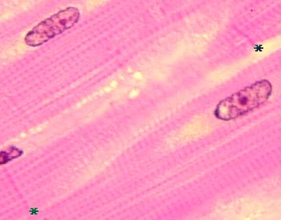
Coupe de tissu musculaire en microscopie optique :
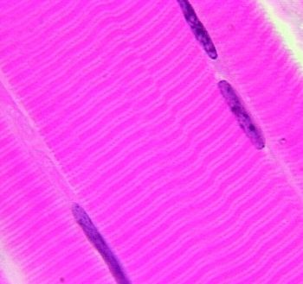
C’est très simple et très important, il y a seulement deux choses à regarder :
- La striation
- La position du/des noyaux.
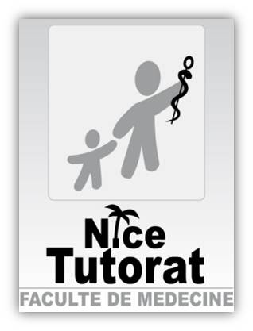
Vous regardez votre coupe, si il y a une striation c’est que c’est soit du muscle cardiaque soit du muscle squelettique (sinon c’est du muscle lisse). Ensuite vous regardez la position du noyau, s’il est central c’est du muscle cardiaque, s’il y en a plusieurs et qu’ils sont en périphérie, c’est du muscle strié squelettique.

Donc à retenir :
- Noyau central + Striation => Muscle cardiaque (à droite) ;
- Noyaux en périphérie + Striation => Muscle strié squelettique (à gauche) ;
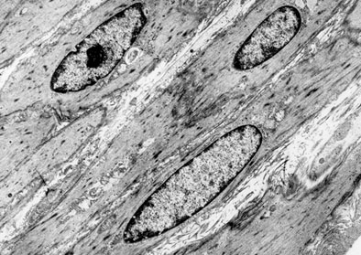
- Noyau central + Pas de striation => Muscle lisse (au milieu).
Tutorat Powa !!

